Маңғыстау облысы әкімдігінің 2018 жылғы «28» мамырдағы
№ 121 қаулысына 6-қосымша

Маңғыстау облысы әкімдігінің 2015 жылғы «28» қазандағы № 332 қаулысымен бекітілген

«Жалпы білім беретін мектептердегі білім алушылар мен тәрбиеленушілердің жекелеген санаттарына тегін және жеңілдетілген тамақтандыруды ұсыну» мемлекеттік көрсетілетін қызмет регламенті

1. Жалпы ережелер

1. «Жалпы білім беретін мектептердегі білім алушылар мен тәрбиеленушілердің жекелеген санаттарына тегін және жеңілдетілген тамақтандыруды ұсыну» мемлекеттік көрсетілетін қызметі (бұдан әрі мемлекеттік көрсетілетін қызмет) білім беру ұйымдары, Маңғыстау облысы қалаларының, аудандардың жергілікті атқарушы органдарымен (бұдан әрі – көрсетілетін қызметті беруші) Қазақстан Республикасы Білім және ғылым министрінің 2015 жылғы 13 сәуірдегі № 198 «Отбасы және балалар саласында көрсетілетін мемлекеттік қызметтер стандарттарын бекіту туралы» бұйрығымен (нормативтік құқықтық актілерді мемлекеттік тіркеу Тізілімінде № 11184 болып тіркелген) бекітілген «Жалпы білім беретін мектептердегі білім алушылар мен тәрбиеленушілердің жекелеген санаттарына тегін және жеңілдетілген тамақтандыруды ұсыну» мемлекеттік көрсетілетін қызмет стандарты (бұдан әрі - Стандарт) негізінде көрсетеді.
Өтініштерді қабылдау және мемлекеттік қызмет көрсетудің нәтижелерін беру:
1) көрсетілетін қызметті берушінің кеңсесі;
2) «электрондық үкіметтің» www.e.gov.kz веб-порталы;
Мемлекеттік қызмет жеке тұлғаларға (бұдан әрі – көрсетілетін қызметті алушы) тегін көрсетіледі.
2. Мемлекеттік қызмет көрсету нысаны: электрондық (ішінара автоматтандырылған) және (немесе) қағаз жүзінде.
3. Мемлекеттік қызмет көрсету нәтижесі – Стандарттың 1-қосымшасына сәйкес нысан бойынша жалпы білім беретін мектепте тегін және жеңілдетілген тамақтандыруды ұсыну туралы анықтама не Стандарттың 10-тармағында көрсетілген негіздер бойынша мемлекеттік қызмет көрсетуден бас тарту туралы дәлелді жауап.
Мемлекеттік қызмет көрсетудің нәтижесін ұсыну нысаны – электрондық және (немесе) қағаз.
Көрсетілетін қызметті алушы мемлекеттік көрсетілетін қызметтің нәтижесін қағаз жеткізгіште алу үшін өтініш берген жағдайда, мемлекеттік қызмет көрсету нәтижесі электрондық форматта ресімделеді, қағазға басып шығарылады және көрсетілетін қызметті берушінің уәкілетті адамының қолы және мөрмен расталады.
Порталда мемлекеттік қызмет көрсетудің нәтижесі көрсетілетін қызметті алушының «жеке кабинетіне» көрсетілетін қызметті берушінің уәкілетті адамының электрондық цифрлық қолтаңбасы (бұдан әрі – ЭЦҚ) қойылған электрондық құжат нысанында жіберіледі және сақталады.

2. Мемлекеттік қызмет көрсету процесінде көрсетілетін қызметті берушінің құрылымдық бөлімшелерінің (қызметкерлерінің) іс-қимыл тәртібін сипаттау

4. Мемлекеттік қызмет көрсету бойынша рәсімдерді (іс-қимылдарды) бастауға негіздеме көрсетілетін қызметті берушінің көрсетілетін қызметті алушыдан Стандарттың 9-тармағында көрсетілген өтінішті және өзге де құжаттарды алуы болып табылады.

5. Мемлекеттік қызмет көрсету процесінің құрамына кіретін әрбір рәсімнің (іс-қимылдың) мазмұны, оның орындалу ұзақтығы:
1) көрсетілетін қызметті берушінің кеңсе қызметкері Стандарттың 9-тармағында көрсетілген қажетті құжаттар тапсырылған сәттен бастап қабылдауды, тіркеуді жүзеге асырады және оларды көрсетілетін қызметті берушінің басшысына бұрыштама қоюға жолдайды - 15 (он бес) минут ішінде;
2) көрсетілетін қызметті берушінің басшысы келіп түскен құжаттармен танысады және құжаттарды көрсетілетін қызметті берушінің жауапты орындаушысына жолдайды - 1 (бір) жұмыс күні ішінде;
3) көрсетілетін қызметті берушінің жауапты орындаушысы ұсынылған құжаттардың Стандарттың 9-тармағына сәйкестігін тексереді, нәтижесі бойынша анықтама немесе бас тарту туралы дәлелді жауапты дайындайды және көрсетілетін қызметті берушінің басшысына қол қоюға жолдайды - 3 (үш) жұмыс күні ішінде;
4) көрсетілетін қызметті беруші басшысы анықтамаға немесе бас тарту туралы дәлелді жауапқа қол қояды және кеңсеге жолдайды - 1 (бір) жұмыс күн ішіндеі;
5) көрсетілетін қызметті берушінің кеңсе қызметкері мемлекеттік қызмет көрсетудің дайын нәтижесін көрсетілетін қызметті алушыға береді - 30 (отыз) минут ішінде.
6. Келесі рәсімді (іс-қимылды) орындауды бастауға негіздеме болатын мемлекеттік қызмет көрсету рәсімінің (іс-қимылдың) нәтижесі:
1) көрсетілетін қызметті алушыдан құжаттарды қабылдау және көрсетілетін қызметті берушінің басшысына құжаттарды бұрыштама қоюға жолдау;
2) көрсетілетін қызметті беруші басшысының құжаттарды көрсетілетін қызметті берушінің жауапты орындаушысына жолдауы;
3) көрсетілетін қызметті берушінің жауапты орындаушысының анықтаманы немесе бас тарту туралы дәлелді жауапты әзірлеуі;
4) көрсетілетін қызметті берушінің басшысының көрсетілетін қызмет нәтижесіне немесе бас тарту туралы дәлелді жауапқа қол қоюы;
5) көрсетілетін қызметті берушінің кеңсе қызметкерінің көрсетілетін қызметті алушыға мемлекеттік көрсетілетін қызмет нәтижесін беруі.

3. Мемлекеттік қызмет көрсету процесінде құрылымдық бөлімшелер (қызметкерлер) мен көрсетілетін қызметті берушінің өзара іс-қимыл тәртібін сипаттау

7. Мемлекеттік қызмет көрсету процесіне қатысатын көрсетілетін қызметті берушінің құрылымдық бөлімшелерінің (қызметкерлерінің) тізбесі:

1) көрсетілетін қызметті берушінің кеңсе қызметкері;

2) көрсетілетін қызметті берушінің басшысы;

3) көрсетілетін қызметті берушінің жауапты орындаушысы.

8. Әрбір рәсімнің (іс-қимылдың) ұзақтығын көрсете отырып, құрылымдық бөлімшелер (қызметкерлер) арасындағы рәсімдердің (іс-қимылдардың) бірізділігін сипаттау:
1) көрсетілетін қызметті берушінің кеңсе қызметкері Стандарттың 9-тармағында көрсетілген қажетті құжаттар тапсырылған сәттен бастап қабылдауды, тіркеуді жүзеге асырады және оларды көрсетілетін қызметті берушінің басшысына бұрыштама қоюға жолдайды - 15 (он бес) минут ішінде;
2) көрсетілетін қызметті берушінің басшысы келіп түскен құжаттармен танысады және құжаттарды көрсетілетін қызметті берушінің жауапты орындаушысына жолдайды - 1 (бір) жұмыс күні ішінде;
3) көрсетілетін қызметті берушінің жауапты орындаушысы ұсынылған құжаттардың Стандарттың 9-тармағына сәйкестігін тексереді, нәтижесі бойынша анықтама немесе бас тарту туралы дәлелді жауапты дайындайды және көрсетілетін қызметті берушінің басшысына қол қоюға жолдайды - 3 (үш) жұмыс күні ішінде;
4) көрсетілетін қызметті беруші басшысы анықтамаға немесе бас тарту туралы дәлелді жауапқа қол қояды және кеңсеге жолдайды - 1 (бір) жұмыс күн ішіндеі;
5) көрсетілетін қызметті берушінің кеңсе қызметкері мемлекеттік қызмет көрсетудің дайын нәтижесін көрсетілетін қызметті алушыға береді - 30 (отыз) минут ішінде.

4. «Азаматтарға арналған үкімет» мемлекеттік корпорациясымен және (немесе) өзге де көрсетілетін қызметті берушілермен өзара іс-қимыл тәртібін, сондай-ақ мемлекеттік қызмет көрсету процесінде ақпараттық жүйелерді пайдалану тәртібін сипаттау

9. Портал арқылы мемлекеттік қызмет көрсету кезінде көрсетілетін қызметті беруші мен көрсетілетін қызметті алушының рәсімдерінің (іс-қимылдардың) бірізділігін сипаттау:

1) көрсетілетін қызметті алушы жеке сәйкестендіру нөмірінің (бұдан әрі - ЖСН) және парольдің (порталда тіркелмеген қызмет алушылар үшін іске асырылады) көмегімен порталға тіркеледі;

2) 1-процесс – мемлекеттік көрсетілетін қызметті алу үшін көрсетілетін қызметті алушының порталда ЖСН және паролін енгізу процесі;

3) 1-шарт - порталда ЖСН және пароль арқылы тіркелген мемлекеттік көрсетілетін қызметті алушы мәліметтерінің дұрыстығы тексеріледі;
4) 2-процесс – мемлекеттік көрсетілетін қызметті алушының мәліметтерінде кемшіліктердің болуына байланысты порталда бас тарту туралы хабарлама қалыптастырылады;

5) 3-процесс – мемлекеттік көрсетілетін қызметті алушы осы регламентте көрсетілген мемлекеттік көрсетілетін қызметті таңдайды, экранға мемлекеттік қызметті көрсетуге арналған сұраныс нысаны шығады және көрсетілетін қызметті алушы нысанды оның құрылымы мен үлгілік талаптарын ескере отырып толтырады (мәліметтерді енгізеді), Стандарттың 9-тармағында көрсетілген қажетті құжаттардың көшірмелерін электрондық түрде сұраныс нысанына жалғайды, сондай-ақ сұранысты куәландыру (қол қою) үшін мемлекеттік көрсетілетін қызметті алушы ЭЦҚ тіркеу куәлігін таңдайды;

6) 2-шарт – порталда ЭЦҚ тіркеу куәлігінің қолданылу мерзімі және қайтарып алынған (күші жойылған) тіркеу куәліктерінің тізімінде жоқтығы, сондай-ақ бірдейлендіру мәліметтерінің (сұраныста көрсетілген ЖСН мен ЭЦҚ тіркеу куәлігінде көрсетілген ЖСН арасындағы) сәйкестігі тексеріледі;

7) 4-процесс – көрсетілетін қызметті алушының ЭЦҚ түпнұсқалығының расталмауына байланысты сұратылып отырған – мемлекеттік көрсетілетін қызметтен бас тарту жөнінде хабарлама қалыптастырылады;

8) 5-процесс – мемлекеттік көрсетілетін қызметті беруші сұранысты өңдеу үшін мемлекеттік көрсетілетін қызметті алушының ЭЦҚ куәландырылған (қол қойылған) электрондық құжатты (мемлекеттік көрсетілетін қызметті алушының сұранысын) электрондық үкімет шлюзі арқылы (бұдан әрі – ЭҮШ) электрондық үкіметтің аймақтық шлюзінің автоматтандырылған жұмыс орнына (бұдан әрі –ЭҮАШ АЖО) жолдайды;

9) 3-шарт - көрсетілетін қызметті беруші мемлекеттік қызметті көрсетуге негіздеме болатын Стандарттың 9-тармағында көрсетілген көрсетілетін алушының жалғаған құжаттарының сәйкестігін тексереді;

10) 6-процесс - көрсетілетін қызметті алушының құжаттарында кемшіліктердің болуына байланысты сұратылып отырған мемлекеттік көрсетілетін қызметтен бас тарту туралы хабарлама қалыптастырылады;

11) 7-процесс – көрсетілетін қызметті алушы порталда қалыптастырылған мемлекеттік көрсетілетін қызметтің нәтижесін (электрондық құжат нысанындағы хабарлама) алады. Мемлекеттік қызметті көрсету нәтижесі көрсетілетін қызметті алушының «жеке кабинетіне» көрсетілетін қызметті берушінің уәкілетті тұлғасының ЭЦҚ-мен куәландырылған электрондық құжат нысанында жолданады.

Портал арқылы мемлекеттік қызметті көрсетуге тартылған ақпараттық жүйелердің функционалдық өзара іс-қимылдары осы «Жалпы білім беретін мектептердегі білім алушылар мен тәрбиеленушілердің жекелеген санаттарына тегін және жеңілдетілген тамақтандыруды ұсыну» мемлекеттік көрсетілетін қызмет регламентінің регламентінің (бұдан әрі – Регламент) 1- қосымшасына сәйкес диаграммада көрсетіледі.

10. Мемлекеттік қызмет көрсету процесінде көрсетілетін қызметті берушінің құрылымдық бөлімшелерінің (қызметкерлерінің) рәсімдері (іс-қимылдары) мен өзара іс-қимылдары реттілігінің толық сипаттамасы, сондай-ақ өзге көрсетілетін қызметті берушілермен өзара іс-қимыл тәртібінің және мемлекеттік қызмет көрсету процесінде ақпараттық жүйелерді қолдану тәртібінің сипаттамасы Регламенттің 2-қосымшасына сәйкес мемлекеттік қызмет көрсетудің бизнес-процестерінің анықтамалығында көрсетіледі.

«Жалпы білім беретін мектептердегі білім алушылар мен тәрбиеленушілердің жекелеген санаттарына тегін және жеңілдетілген тамақтандыруды ұсыну» мемлекеттік көрсетілетін регламентіне 1-қосымша

Портал арқылы мемлекеттік қызмет көрсету процесінде ақпараттық жүйелерді пайдалану тәртібі

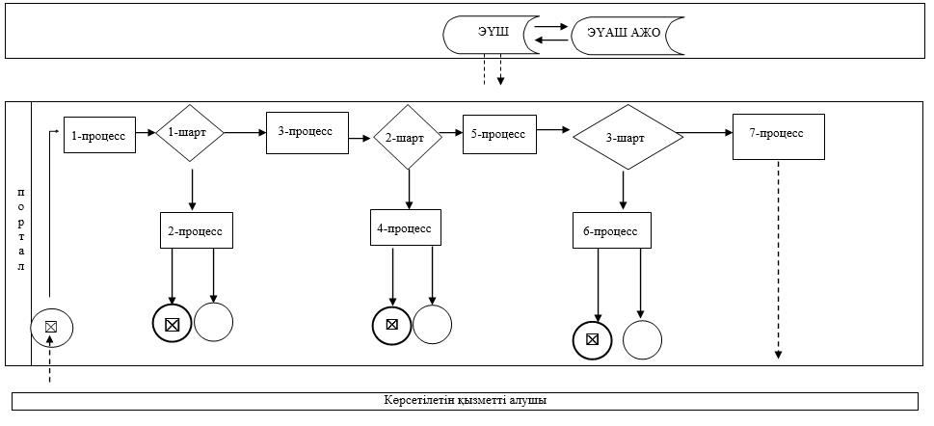

Шартты белгілер:

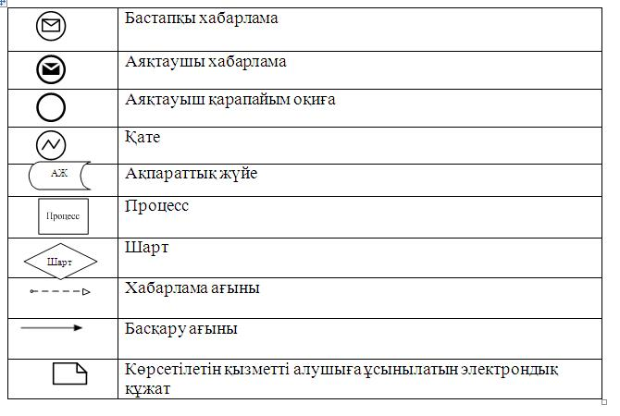

«Жалпы білім беретін мектептердегі білім алушылар мен тәрбиеленушілердің жекелеген санаттарына тегін және жеңілдетілген тамақтандыруды ұсыну» мемлекеттік көрсетілетін регламентіне 2-қосымша

«Жалпы білім беретін мектептердегі білім алушылар мен тәрбиеленушілердің жекелеген санаттарына тегін және жеңілдетілген тамақтандыруды ұсыну» мемлекеттік қызметін көрсетудің бизнес-процестерінің анықтамалығы

